**Техническое описание**

**«Мобильная платформа»**

Автор: Чупаков Александр Алексеевич

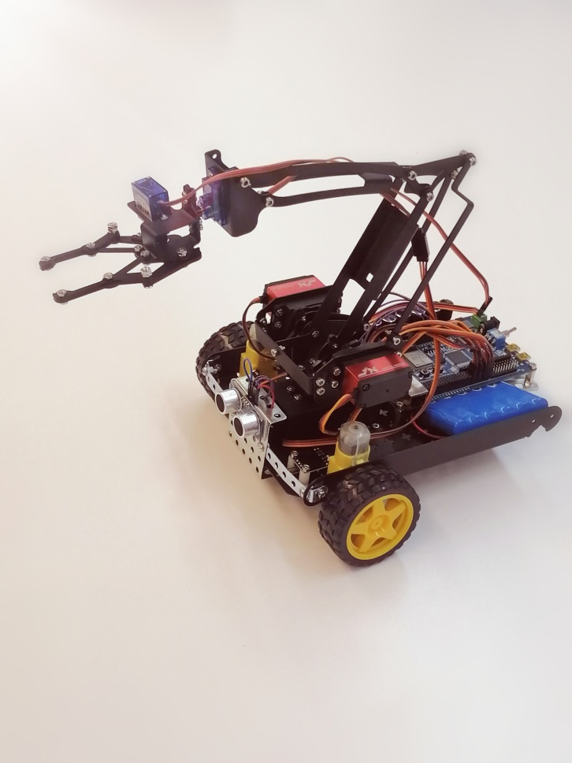  
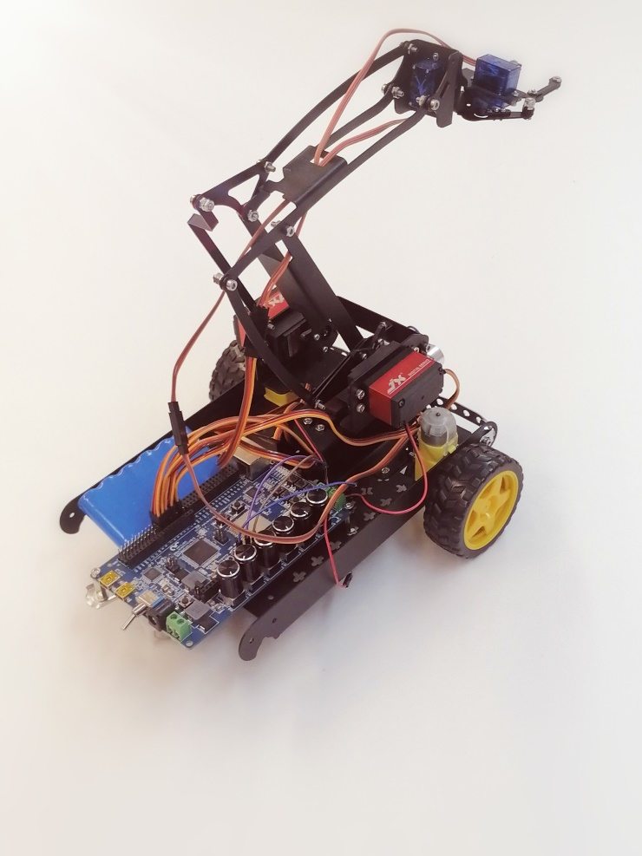

Мобильная платформа представляет собой: металлическое основание с расположенной на ней поворотной платформой управляемой пятью сервоприводами. На окончании платформы находится захват. Платформа приводится в движение двигателями постоянного тока с редукторами, на оси которых находятся два колеса. Третья точка опоры платформы – ролик. На основании с торца находится ультразвуковой датчик. Платформа управляется с помощью контроллера КМПИС на базе ATmega2560, на котором имеются:

1. Пины для подключения периферийных устройств;
2. Аналоговые порты;
3. Разъёмы для подключения Dynamixel-совместимых устройств;
4. Клеммы для подключения двигателя постоянного тока.
5. Разъём Ethernet;
6. Модуль беспроводной передачи данных по интерфейсам Wi-Fi и Bluetooth и прочее.